JAVA异常处理和日志

2313652郝硕洋

1. 实验目的

熟悉和使用java中的异常处理，使用java的logger记录表达式日志和异常日志。

1. 实验内容
2. 异常定义方式

对于表达式求值，有以下三种异常

* variable unassigned
* variable undefined
* error expression

对于文件IO操作，在打开日志文件时会遇到IO异常

1. 异常体系设计方式

先介绍一下对于带有变量定义的表达式计算设计方式：将输入逐行读取，存入midFix字符串中，将要求表达式存入temp字符串中，将midFix按照分号分隔为逐条的语句存入variables中，遍历variables中，分别处理三种情况，例如“int j”,”int j=2”,”j=2”。

对于“int j”，将(j,int)作为一组值存入typeMap中。

对于”int j=2”，按照(j,2)存入varMap中。

对于“j=2”,先从typeMap中查找j的类型，然后按照类型将（j,2）存入varMap中。

最后遍历表达式temp,在varMap中查找是否存在，存在则用对应类型的数值替换。比如int i=1;替换后i为1，如果是float i=1;替换后则是1.0

下面是具体代码截图

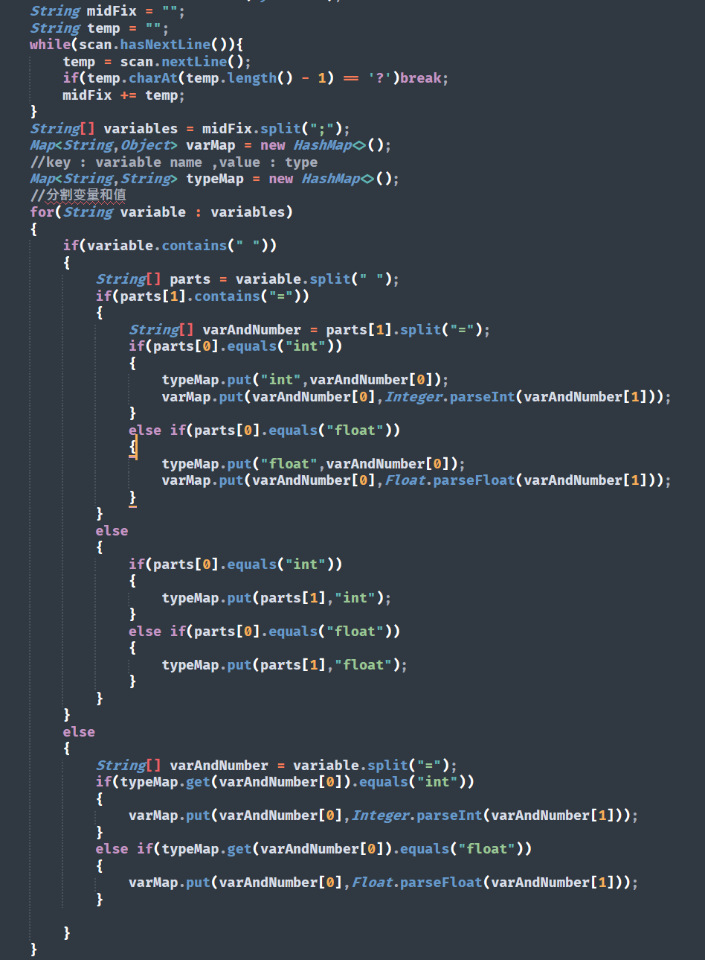

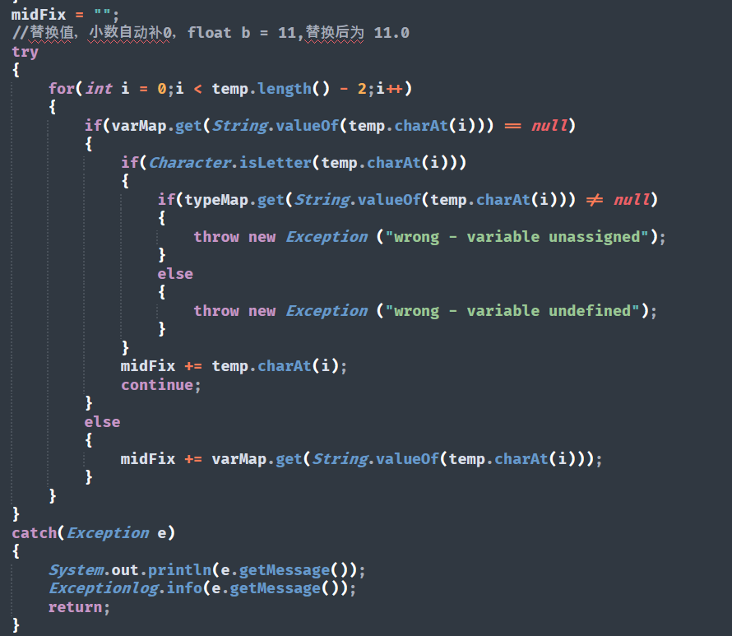

下面介绍异常设计

1. wrong - variable unassigned

假如varMap中没有对应value并且在typeMap中有该变量对应的类型，则抛出异常信息“wrong - variable unassigned”。

1. variable undefined

如果varMap和typeMap中都没有该变量的值，则抛出异常信息“wrong - variable undefined”。

1. wrong - error expression

如果后缀表达式中包括了非法字符（,则抛出异常信息“wrong - error expression”。

1. 日志设置方式

获取两个静态日志实例Exceptionlog和calculatelog,在抛出异常时做对应的记录。这里将信息写入同目录下的Exceptionlog.txt和calculatelog.txt中。具体设计方式如下代码截图

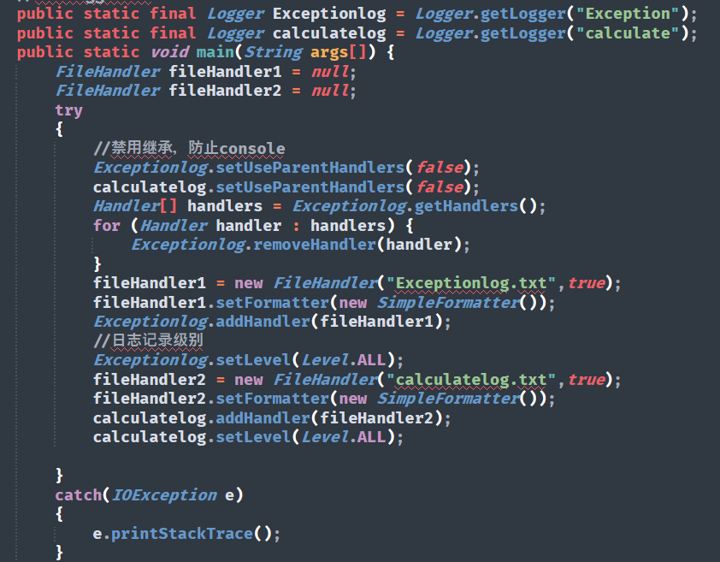

这里只保留日志输出到文件的Handler。

下面进行日志测试，执行如下代码样例

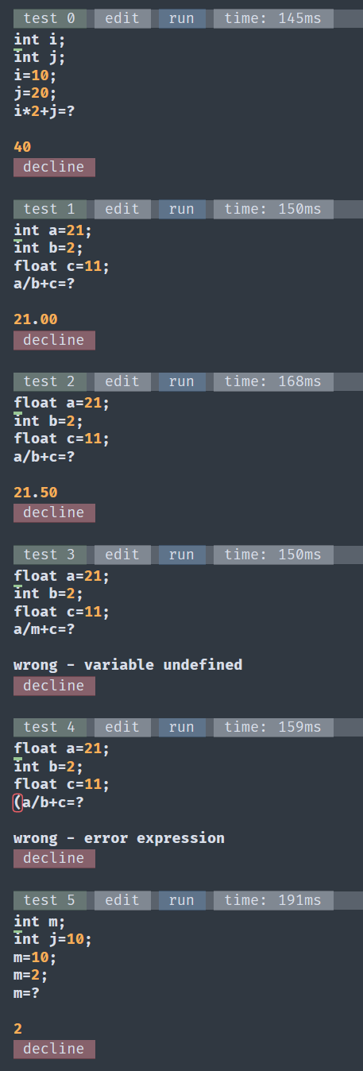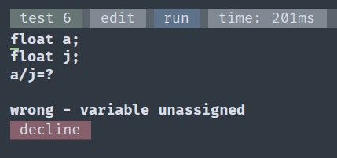

日志文件内容如下

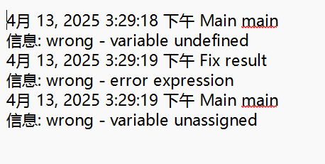

**Exceptionlog.txt**

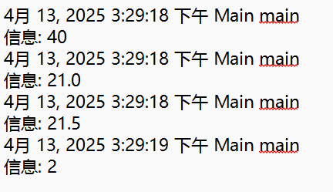

**Calculatelog.txt**

1. 反思和总结

本次实验主要是异常处理和日志记录的使用，在尝试用Handler打开对应日志文件时我遇到了编译器抛出的异常IOException,在学习了异常处理机制后，我很快就定位了代码出现错误的位置，并且依据异常信息正确捕获了异常，可见异常处理机制的重要性，一门成熟的程序语言往往拥有成熟的异常处理机制，掌握异常处理是成为高级程序员的关键，通过学习异常处理和日志处理，提升了我对于工程的异常处理能力，对于我以后参与大型工程开发有很大的帮助。

1. 实验代码

